ZVANOVEC a.s. Rudolfovska tr. 597
370 01 Ceske Budejovice Tel: 387 221 549
swakk9V,4,5

Zmenovy list a. 03
Projekt: Trhove Sviny suchy poldr protipovodriova opatfeni na
Svinenskem potoce
Oast: SO 02 — Poldr
Nazev: Vodorovne konstrukce
Predklada: ZVANOVEC a.s.
Investor: Mesto Trhove Sviny

Cerven 2017
West° Trhove Sviny
Datum vystaveni:
Po2adovano kym:
Podklady:
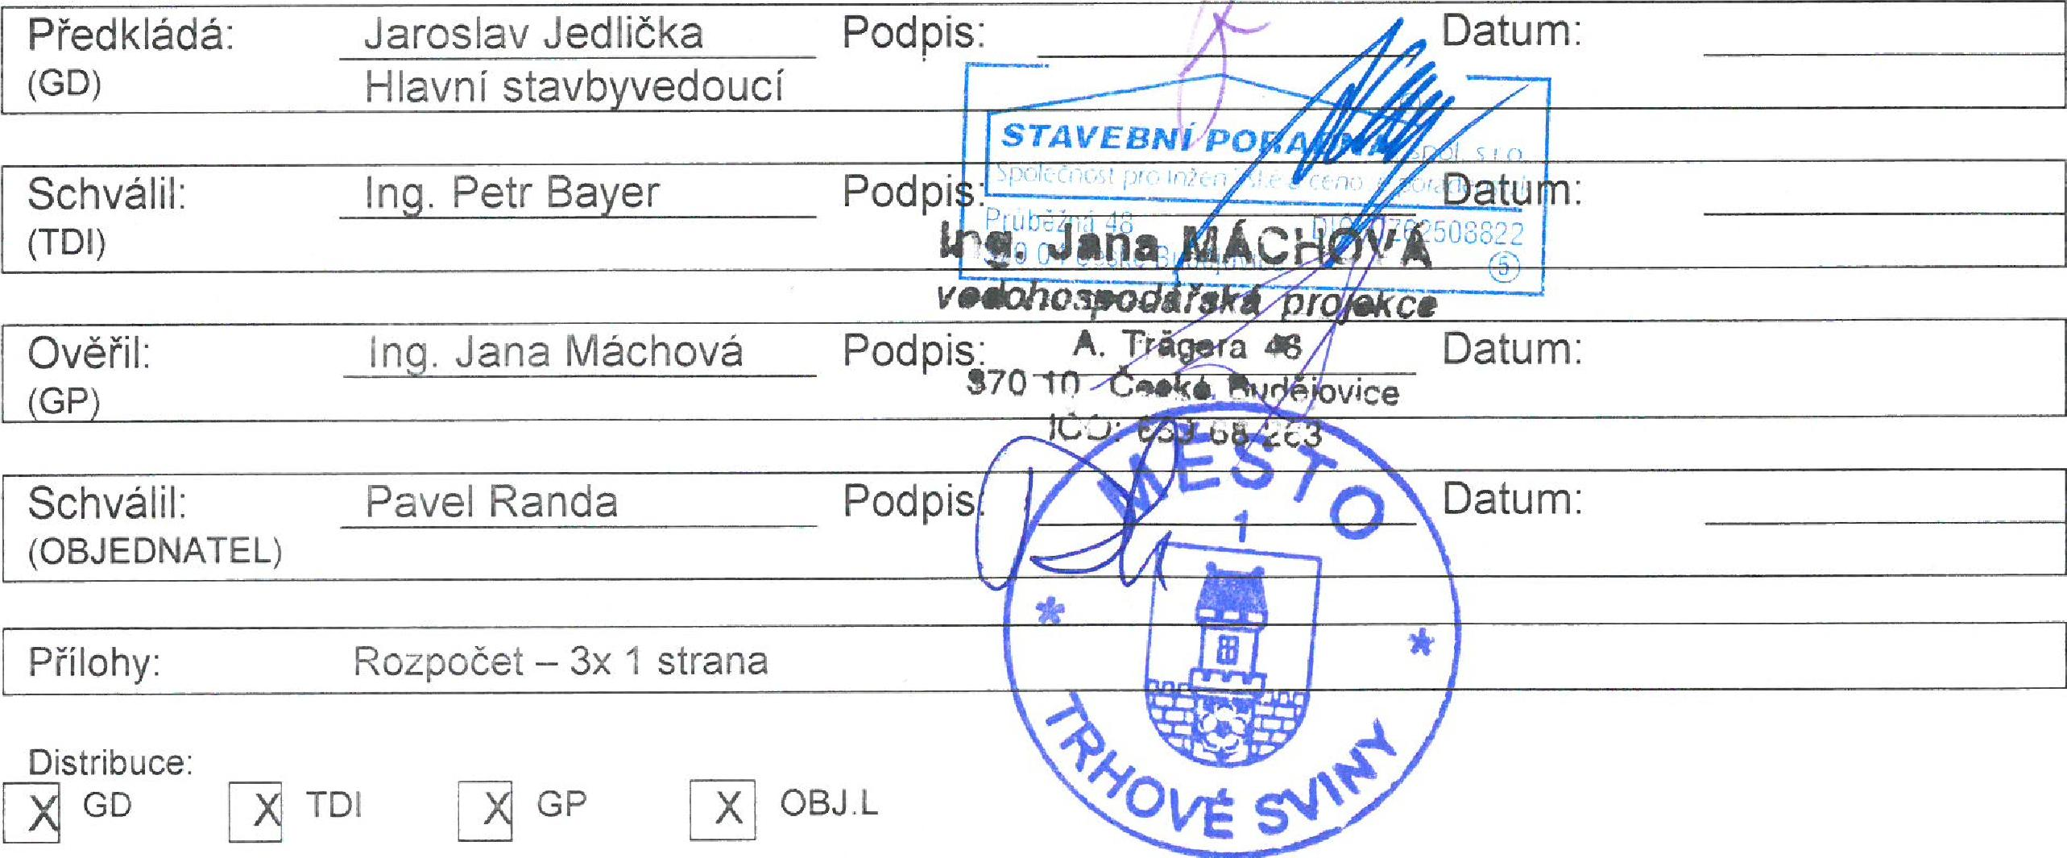
Prilohy:
Rozpoeet — 3x 1 strana
X
X
OBJ L
Distribuce:
GD
TD1 GP
Predklada:
(GD)
Jaroslav Jedlioka Podpis:
Hlavni stavb vedouci
Datum:
STAVEBISit PO
Schvalil: Ing. Petr Bayer Podpi
(TEM)
Vii Q3
Overil: 1 g. Jana Machova Podpis: A. I
(GP) 3 70 In
t..
Schvalil: Pavel Randa Podpis
(OBJEDNATEL)
C.
a
vice
Datum:
Datum:
Bylo poladovano provedeni nasledujicf zmeny:
Zduvodneni zmeny:
Z duvodu majetkoveho vyporadanf s majitelem pozemku v miste prijezdove komunikace.
Technic4 popis zmeny:
Dojde k Ciprave plochy pristupove cesty.
Dale bude dopinen do odtokoveho koryta zahoz z lomoveho kamene.
Cenovi/ dopad (je-li nejalq) : 594,- Ka + DPH
Casovrt dopad (je-li nejaq) : ANO
Dopad do standardu (le-li nejaq) : NE

